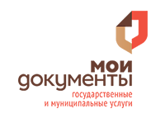
Оплата услуг с официального сайта ГАУ ЯО «МФЦ»

- Выберите раздел «Оплатить услуги»:
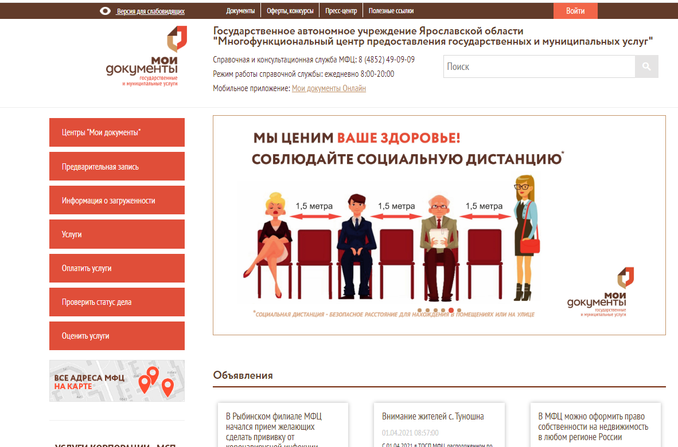
- Укажите вид платежа из выпадающего списка:
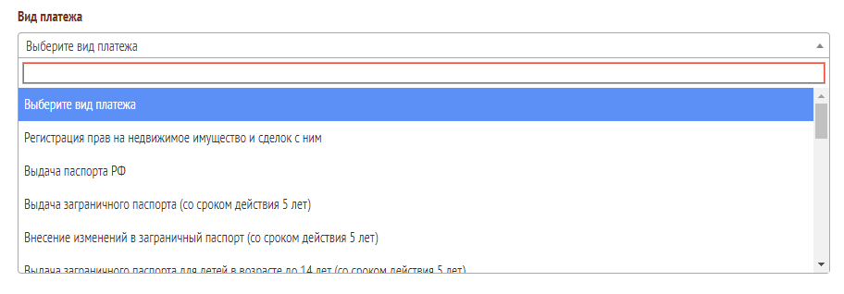
- В окне «Форма оплаты» заполните все необходимые поля
*помечены поля, обязательные для заполнения
- Нажмите кнопку «Оплатить»
- В окне «Оплата заказа»:
  - проверьте поля «Описание заказа» и «Сумма заказа»
  - обратите внимание на поле «Комиссия»*
  - внесите данные банковской карты
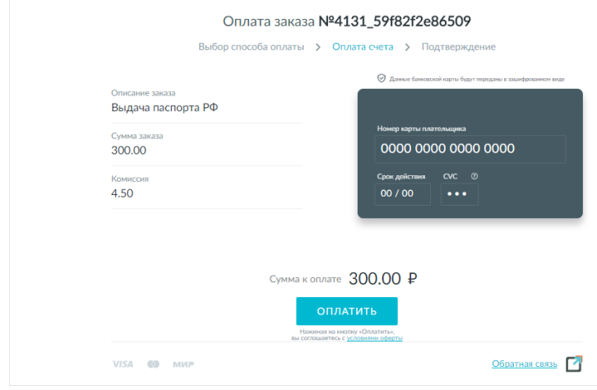
  - нажмите кнопку «Оплатить»
  - После успешно проведенной операции на экране отобразится сформированная квитанция по оплаченной услуге со штампом синего цвета «Оплачено». Копия квитанции автоматически направляется на электронную почту филиала и клиента (при заполнении соответствующего поля), указанные в окне «Форма оплаты»

*Комиссия банка составляет 1,5% от суммы платежа

